店铺版考勤机接入流程
操作手册

上海通芝信息科技有限公司
2017年3月

目录

店铺版考勤机接入流程 1
1、 配置考勤机本机ip地址 3
2、 配置考勤机服务器IP地址和端口 5
3、 获取考勤机的云序列号 6
4、 考勤系统PC端录入考勤机信息 7
5、 查询考勤机连接状态 8

配置考勤机本机ip地址
◆在考勤机上按Menu键进入考勤机菜单界面（图1.1），选中高级设置，按OK键进入高级设置界面（图1.2），选中通讯设置，按OK键进入通讯设置界面（图1.3）。
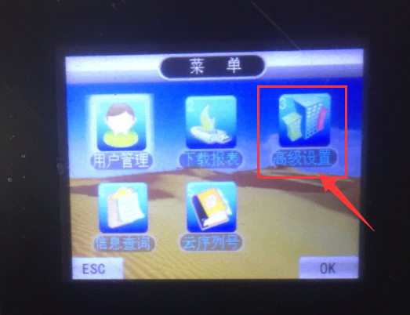
图1.1

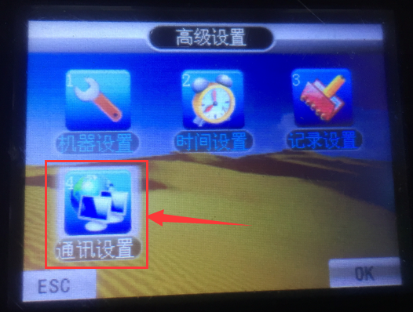
图1.2
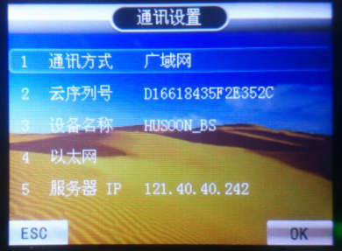
图1.3
◆如图1.3所示，将光标移到以太网选项上，按OK键进入本机Ip地址设置界面（如图1.4，图片上的ip地址仅是示例），然后将IT给这台考勤机分配好的ip地址、子网掩码、网关地址依次修改为IT所提供的地址即可设置成功。（按#号键可以切换输入法,输入法为英文时可以输入符号 . ）
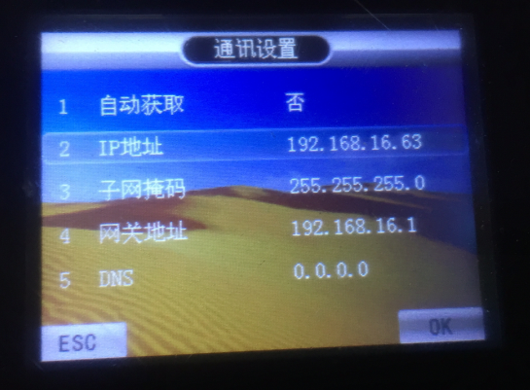
图1.4

配置考勤机服务器IP地址和端口
◆在考勤机上按Menu键进入考勤机菜单界面（图1.1），选中高级设置，按OK键进入高级设置界面（图1.2），选中通讯设置，按OK键进入通讯设置界面（图2.1），分别修改服务器ip地址和服务器端口号
服务器IP是：121.40.40.242；（按#号键可以切换输入法,输入法为英文时可以输入符号 . ）
服务器端口是：8088
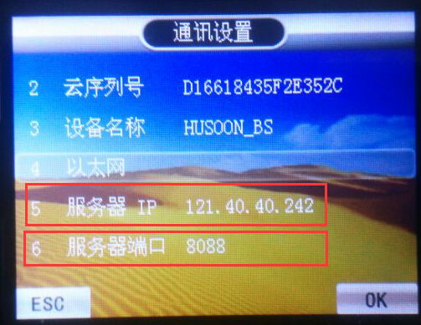
图2.1

获取考勤机的云序列号
◆在考勤机上按Menu键进入考勤机菜单界面（图3.1），选中云序列号选项，按OK键进入云序列号界面 ，将此序列号记录下来（图3.2）。
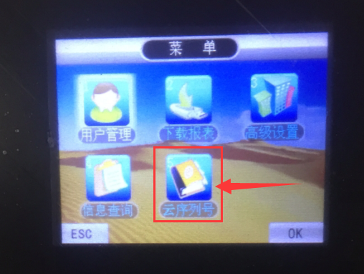
图3.1按menu键进入菜单
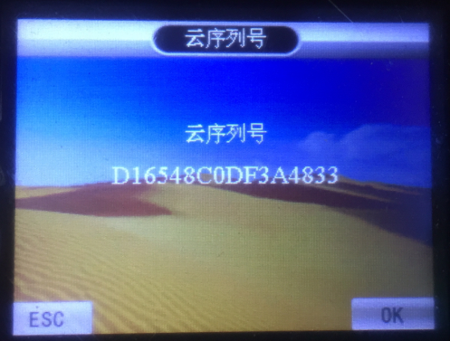
图3.2云序列号界面

考勤系统PC端录入考勤机信息
◆登录考勤系统PC端，点击考勤机管理=>考勤机信息=>添加考勤机菜单（如图4.1所示），进入添加考勤机界面，输入设备编号、设备简称、设备序列号、设备授权码，点击添加按钮即可（如图4.2所示）。设备序列号填写第3步操作中记下来的云序列号，设备授权码是购买考勤机时通芝信息技术人员所提供的。
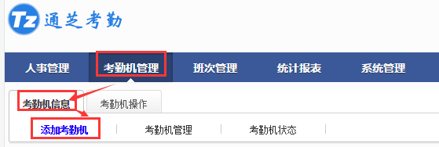
图4.1 添加考勤机菜单
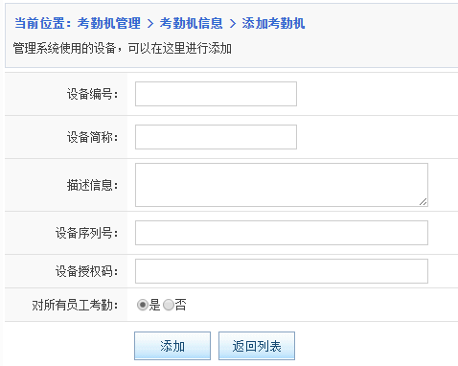
图4.1 添加考勤机

查询考勤机连接状态
◆登录考勤系统PC端，点击考勤机管理=>考勤机信息=>考勤机状态菜单（如图5.1所示），进入考勤机状态查询界面（如图5.2所示），列表中显示的是系统中的所有考勤机，设备连接状态的图标为红色的横杠表示连接不正常，请检查考勤机ip地址是否设置正确，考勤机序列号是否录入正确；如果设备连接状态变为绿色的对勾表示考勤机与系统连接成功！
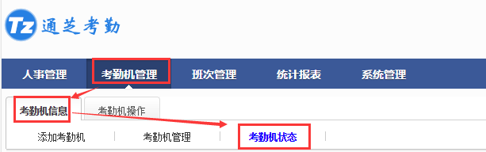
图5.1 考勤机状态菜单
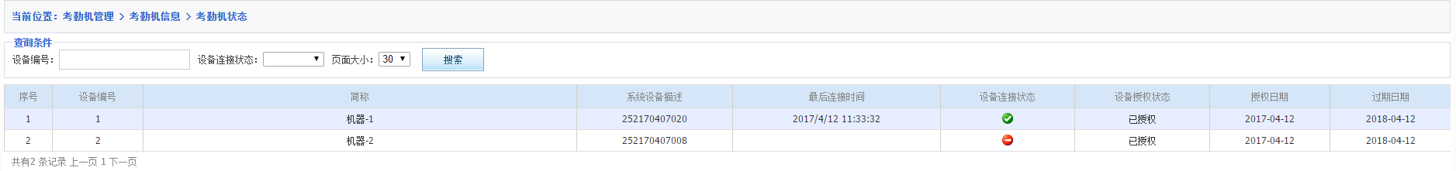
图5.2 考勤机状态

